2021－14基督教士林錫安堂週報
主後2021年4月4日 創立：主後1983年
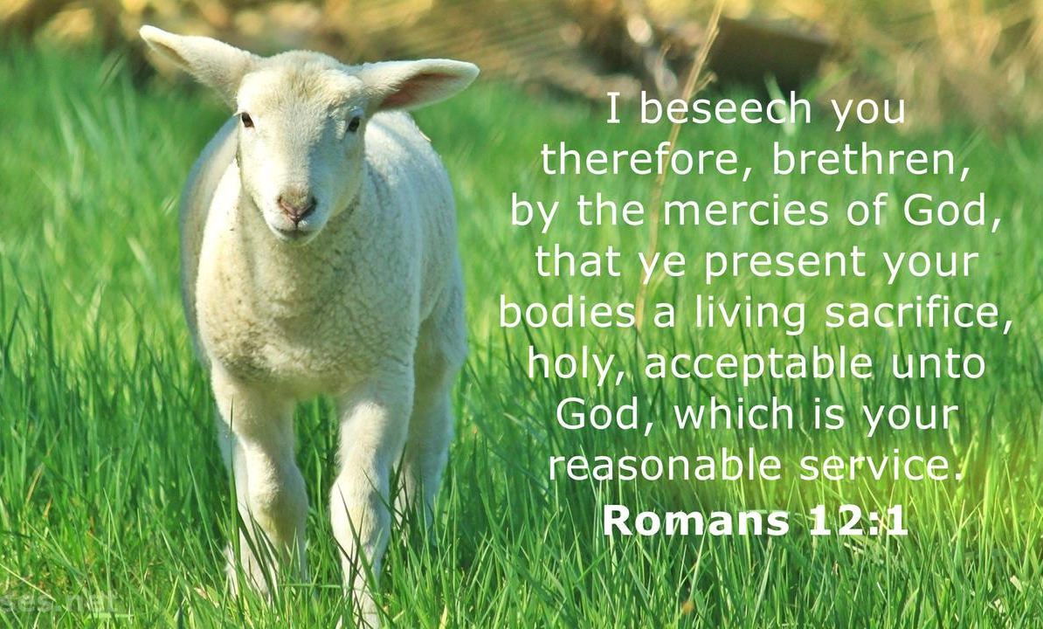
聚會：士林區福國路94, 96號2樓、3樓
辦公室：94號3樓(捷運淡水線芝山站1號出口旁)
電話：(02) 2835-6570
網站：www.slzion.org.tw
電子郵件：slzion@ms41.hinet.net
影音書房：(02) 2837-6049
奉獻資料（歡迎以轉帳方式奉獻）：
郵政劃撥：15166961 戶名：士林錫安堂
台灣土地銀行士林分行009005169817
戶名：財團法人台北市基督教士林錫安堂
牧師：曹力中2835-6570、劉秀慧2838-1697
電子郵件：lizong@ms10.hinet.net
《給新朋友的話》
- 無論您是路過，是來看一看，或是想長期跟我們一起聚會，都熱誠地歡迎您！
- 今天的聚會有溫馨美妙的詩歌，對上帝發出歡欣的讚美，有聆聽內心聲音的靜默，有豐盛生命的真理饗宴，以及能改變生命的祈禱與追求。
- 歡迎填寫留名卡，留下您的個人小檔案，讓我們能繼續跟您有交誼。若您有任何需要，也請當面或寫下來告訴我們。
《聚會時間表》
主日 | 10:00 | 國語禮拜 | 有五個會堂
主日 | 10:45 | 兒童主日學 | 在各班教室
主日 | 12:30 | 愛筵午餐 | 外帶
主日 | 13:30 | 社區佈道 | 第三、四週
週二 | 19:30 | 查經追求 | 18:30安靜等候主
週三 | 10:00 | 年長團契 | 二樓副堂
週五 | 19:30 | 禱告會 | 18:30安靜等候主
週六 | 14:30 | 大專團契 | 二樓正堂
週六 | 14:30 | 青少年團契 | 二樓副堂
週六 | 19:00 | 青年團契 | 第4週傳福音暫停
週六 | 不定時 | 家庭團契 | 不定期
《關於禮拜天上午的聚會》
- 禮拜天上午聚會，二樓、三樓兩邊＋四樓一邊，共五個會堂，都有座位；也都設有投影銀幕。若您帶小小孩來，怕吵別人，二樓兩邊與四樓一邊都有親子室。
- 若您帶可以去上主日學的孩童來，請一起詩歌敬拜，講道之前約10:50左右，主日學老師將帶孩子到各班教室上課（在七、八、九樓）。12:30孩子會回到二、三、四樓，若您需要先離開，可提早去帶孩子。
- 會後的愛筵（簡單午餐）是免費供應的，但目前請儘量帶走，不留在會堂享用。
- 若想找到喜歡的座位，您需要早一點到。除了有特別需要之外，請儘量不要幫別人佔位子。
《翠柏團契－年長》週三10:00
- 4月7日（三）：哈該書第2章
《雅歌團契－家庭》
- 越嶺小家：教會四樓944副堂
主題：登山寶訓 （0916-167656）
時間：4/4(週日)，13:30~15:10
屆時請空出944會堂
- 家庭若有任何問題或需要，請洽各小家。
《社青團契》週六晚上7:00
- 4月10日（六）：遵守主命令(13)
《大專團契》週六下午2:30
- 4月10日(六)：好書分享-反叛有因12-14章
- 歡迎大專以上同學參加！
- 2021/6/28-30（週一～三）有大專團契暑期三天兩夜花蓮之旅，名額限定24位，請及早報名，4/25(日)截止。報名費NT3,300，聯絡人（收款）：柔謙、佳恩。
《青少契》週六下午2:30
- 4月10日(六)：四福音書-馬可福音5~6章
- 歡迎國高中同學參加！
《兒童主日學》主日早上10:00
- 4月4日：A組（5-6）
- 歡迎國小及以下小朋友參加。
《英文查經班》主日上午7:45，七樓
- 4/11- Genesis 45：1- 28 Keep up a front

《報告事項》
- 今天是聖餐主日，若您在家裡看直播聚會，建議您預先去買一包蘇打餅乾，以及一點葡萄汁，在家裡跟大夥兒一起擘餅。
- 每個會堂的弟兄姐妹，請從兩側到前方領取，從中間走道返回座位；施餅杯的同工請同時給餅＋杯。各會堂服事人員如下：
［正堂］王佳音、胡苡宣
962王薇安 謝秉華 963章本節 章本樂
943林 恩 江采俐 944黃 蘋 沈 薇
- 2020年奉獻收據已開立，請儘快於未來二週到幹事郭秀月姐妹在943的辦公室領取。週二、週五晚上聚會前，7:00之前；主日聚會講道完（約12:00）之後，郭姐妹都會在辦公室。領取之後請妥善保管。

《2021兒童夏令營》

- 今年兒童夏令營訂在7/19~23（週一～週五），招收小班（4足歲～升二年級）20名、 大班（升三年級～升七年級）20名，6/27/日截止報名，名額有限，額滿即止，報名從速，報名並完成繳費者優先錄取，每位小朋友費用NT2000元。請掃描QRCode 線上報名，繳費請洽郭秀月姐妹或郵政劃撥，帳號：15166961，戶名 : 士林錫安堂 （請特別註明「2021兒童夏令營」）。營會期間，除了飲食喝水之外，全程戴口罩。

《聚會服事表》
 | 本週 | 下週
主日上午  證道 | 曹力中牧師  (羅馬書23) | 劉秀慧牧師  (彼得後書精讀3)
週二晚上  查經 | 曹力中牧師  (創世記拾穗41) | 曹力中牧師  (創世記拾穗42)

《本週服事輪值表》
主日上午聚會招待 | 陳冠廷 匡佑倫 徐翎庭
主日／週二助唱 | 第四小組／第四小組

《下週服事輪值表》
聚會招待 | 陳瑛玲 胡恩宣 李新平
主日／週二助唱 | 第一小組／第一小組

4/4主日10:00的直播連結：https://youtu.be/UOlhEn3yLKY
4/6週二晚上7:30直播連結：https://youtu.be/TpBzvBhO444

《書房》開放時間：12:30~12:50
- 地點：二樓副堂右前方
- 今天和下週輪值同工：胡苡宣、林秀雯
- 平常請洽林純如姐妹。

《上週兒童品格教育》
- 有責任心的人，總是會想到別人，有服務別人的心，想使別人能得好處，使別人快樂。這是主耶穌的存心，是神的性情，也是使這世界變得美好的重要動力。不是去糾正別人，或是責成別人該如何，而是由我們自己開始，在我們的範圍裡服務別人。
- 有責任心的人，總是會打理好自己，使自己成為「堪用的」（available），包括照顧好自己的身體，才能更好地服務別人。因為我們生命的目的，不是自己要得什麼世上的好處，而是要給出神的祝福。也不是一直預期人要怎麼對待我、環境要怎樣合我意；而是我自己要成為環境上美好的事物，讓別人快樂。主耶穌說：「施比受更為有福。」（參徒20:35）

《現場聚會》
- 請全程戴上口罩，在門口量額溫、簽名，聚會當天請固定座位，教會將拍照存檔，便於有需要時追蹤。聚會以外時間，若不是在吃喝東西時，請務必戴上口罩。
- 您若從國外回來，或是有可能接觸過病源，或是有咳嗽或喉嚨痛或發燒等症狀，請儘量留在家裡自我隔離一陣子。
- 我們已恢復主日愛筵，但除了有必要留在教堂的人之外，聚會結束後請帶著飯食離開（我們會加上蓋子並用塑膠袋裝好）。

【羅馬書23酷似基督】 2021/4/4
《23. 身體當活祭獻上》
一．所以我以神的慈悲勸你（羅11:33~36、12:1~2）
- 聖經分章節不是原作者分的，在被擄歸回時期，已有猶太拉比將聖經（舊約）分了段落，便於訂閱讀進度；後來教會則為了方便閱讀與分享，有人在12、13世紀的拉丁文譯本裡分了章，後來在15、16世紀印刷術發明後開始分節。但我們讀聖經時，不要完全受它影響，因為有時候它分得並不理想。像這裡，11章末了與12章開頭，是有緊密關係的，不要分開來讀。
- 保羅講完神救贖的計劃，是如何以奇妙智慧來安排的，而發出內心的頌禶之後，他說：「所以…」；既然神那樣周到地計劃救贖，對我們的一生也會有奇妙的計劃，因此他勉勵我們獻上自己，讓神來主導我們的一生。
- 新約希臘文在這裡的「獻上」一字，有置於一旁、為…所差使、呈現、獻上之意；不是捲起袖子來要為神好好幹一場，而是站出來，侍立一旁，預備好要接受神的吩咐差使。如同Frances R. Havergal的詩歌說的：「準備為你前來負軛，或是不用放一邊。」（頌讚詩選102，Its members every moment held subject to Thy call, Ready to have Thee use them, or not be used at all.）
- 我們當初信主時就是這樣，將自己獻上，認真聽道、讀聖經，一聽見神的話就用溫柔的心領受，當作是神的話，是神的差使，就照著做。剛開始還沒真實遇見主時，讀聖經還不夠有渴慕，從馬太福音讀起，讀幾章後就荒廢了；過一陣子再被激勵來讀聖經，又從頭讀起，所以早期登山寶訓就讀了很多遍。但就是這樣，神的話逐漸深印在我心裡。
- 保羅說，我以神的慈悲勸你們將身體獻上。憑藉神的慈悲，神是慈悲的，獻上給神是安全的、上算的。祂不會要我們去做不好的事，或是我們做不到的事；祂總是量著羊群的力量慢慢前行（參創33:14），祂也不會在我們做得不夠好時，緊迫釘人地要求、糾正、責備。祂以栽種的態度來做，祂知道種下去就需要時間來成長。讓我們也學會這樣來看自己與別人。
- 「以」原文διά用在時間也有「在…期間」，用在空間有「在…之間」之意。這是神憐恤並施恩的日子，我們是在恩典的國土上，你要趁時而做，要善用聖靈營造出來的氛圍，將自己獻上。下流星雨的夜晚很容易看到流星；冬天過去、雨水滋潤的時節，種東西很容易發芽滋長，開花結果。
- 這是施恩的日子，是聖靈澆灌的時代，祂能作成，祂真願意，你現在就可得祝福；獻上自己吧！加入神的行伍，來被祂製作、被祂使用。

二．勸你獻上自己當作活祭
- 我以神的慈悲「勸」你們，這個字原文有邀請、召喚、懇求、鼓舞之意。我們常在詩歌、禱告或講道中，得著這樣的勸勉、鼓舞、邀請、呼召、懇求。
- 獻上自己「當作活祭」，舊約時代神要人獻的是身外之物，有錢的人獻得多，貧窮的人獻得少；這是要人學習，當救恩來到時，聖靈進到我們裡頭，被聖靈充滿得多我們就獻得多，被聖靈充滿得少就獻得少（參來9:14）；我們獻的是我們自己、我們的身體。
- 每天早晨，你可以將自己陳列、呈現在神面前，那是晨更、靈修生活的核心意義之一；詩篇5:3說早晨我必向你「陳明」，並要儆醒，這個詞也用在將祭物有次序地排列好，好規規矩矩、整整齊齊地獻上給神。
- 你要用心排列你的靈修生活，讓你的心常這樣整齊、規矩地陳列、呈現在神面前。中國傳道人王載每天早晨，若沒先讀聖經就不吃早餐；創立多倫多民眾教會的Osward Smith，每天清晨走著禱告親近神，到充分醒來時才開始讀一點聖經。
- 信心使徒Smith Wigglesworth每天清晨，先跳舞敬拜神15分鐘，然後跪下來讀聖經。教宗若望保祿二世有時到小教堂去，就坐在那邊，心中說：主，你在這裡，我也在這裡。德蕾莎修女每晨4:44跟同工一起禱告一小時。這就是獻上自己當作活祭的行動之一。

三．聖潔並討神喜悅
- 你信主時，將自己分別為聖，不再走世人那放蕩無度的路，不再跟人同夥行暗昧無益的事；但單只分別，不再走犯罪的路，還不能完全成為聖潔，你還必須獻上。也就是不再是自己的人，而是使自己完全歸屬於神，隨時站在一旁等候著、侍立著，並使自己是堪用的（available）。
- 你常想的不是要給神什麼，而是給出自己；晝夜思想的是，要使自己成為怎樣的人，而得以呈現在神面前。詩人常在他們的詩歌裡有這樣的語句：I am Thine, O Lord（宣道詩153）、Jesus, O Jesus, I give you my life（新歌頌揚162《獻上活祭》，譯：求用我一生）。
- 神這樣愛你，用祂的智慧安排了救贖，並為你一生有個奇妙的計劃，獻上自己當作活祭吧，好讓你人生每一階段都沒有留白，都是豐富的。這樣才是聖潔的，John Stott說得好：「聖潔不是道貌岸然、裝模作樣，聖潔乃是酷似耶穌。」
- 這樣獻上自己，才會討神喜悅，因我們受造原是為此；神並不需要從我們得什麼，祂飢餓也不用告訴我們（參詩50:12）；但祂要的是我們自己。

四．理所當然的事奉與敬拜
- 「你們如此事奉，乃是理所當然的。」真實的事奉不是用做什麼事來定義，乃侍立一旁。你為主前來負軛時是在事奉，祂不用而將你放一邊時你仍在事奉。
- 我在大學三年級時，有個很好的家教機會，薪資高又住在他們家；我覺得是傳福音的好機會，但禱告後主沒要我答應。祂對我說：「聽命勝於獻祭，順從勝於公羊的脂油。」（撒上15:22）我推掉這個機會後一週，團契輔導來邀請我擔任下一屆團契主席，我若答應那個家教，就不容易答應這個服事了；而在這個主席任內，我遇見的事，完全改變了我一生服事的道路。
- 原文這裡的「事奉」一字也有敬拜之意，讓自己被神充滿，活出基督的形象，使自己能站出來，以堪用的樣式呈現在神面前，是一種聖潔真實的事奉，也是一種使神喜悅的敬拜。
- 大衛放羊時，應該很多時候都沒什麼事，但他經營自己的內心，那是一種事奉與敬拜；他為了保護羊群，練就一身機弦甩石的功夫，在機會來到時服事了神，拯救了以色列人。近代宣教之父William Carey做鞋匠時，常看著貼在牆上的地圖禱告，又努力研讀希臘文、希伯來文，後來在印度宣教時翻譯了好幾種方言的聖經。

五．理所當然的
- 這樣的事奉與敬拜是理所當然的，原來保羅的用字也可以譯為，是用頭腦思想過的；我們獻上自己當作活祭，是經過周全的思考，好使我們能整齊地呈現在神面前。人能獻給主，其實並非來自理智的探討分析；只有神兒子的顯現，一個人才能真實將自己獻給主，像保羅遇見主後，問主「我當作什麼」一般。
- 但我們可能在一個奮興聚會中遇見主，被聖靈感動而將自己獻上；可是你能活出獻上身體當作活祭的生命與生活，是需要用頭腦周全地思考的。敬拜需要周全的思考，比方聖經稱頌讚神、感謝神是一種獻祭（參詩50:23、來13:15），而祭物需要陳列整齊才來獻上。唱詩歌時，要想辦法學習唱得更好，帶著想獻給神的心，專注地唱，聲音宏亮，使用樂器要彈得巧妙（參詩33:3）。
- 如果你聲音小，提醒自己大聲一些；若你天生嗓門大，約束自己小聲一點。以前我參加詩班，詩班指揮教導我們唱的時候，要能聽見自己的聲音，也能聽見別人的聲音。你不要說，讚美時應該要忘我，但獻祭是要有周全思考的。同聲讚美神時，你若知道自己會發出特別大聲或高聲，就收斂一些，或是簡短一些（看別人是軟弱的）；你若因身旁的人很大聲而受干擾，你自己也大聲一些就比較不受干擾。
- 你一個人時，想怎樣癲狂都沒關係，跟大家在一起時就要謹守一些，這是保羅教導的（參林後5:13）。如果帶領聚會的人，讓大家都跳舞、揮舞手巾或旗幟、吹著羊角，你可以融入其中；若是大家沒這樣，你最好不要帶著教導他們的態度，要示範給他們看。（那不是新約時代必要的，新約時代凡事重內在。）
- 事奉也需要周詳的思考，比方前面有個服事，你要在心裡先走一遍，作更周全的預備。我們教導主日學老師，最晚週一要開始為下週主日的教學備課，好讓那一週你有很多機會，為你的教學加上好東西。
- 即使是你熟悉、老練的服事，也要帶著禱告的心，在心裡走一遍來預備。我在外頭服事，講的道常是在士林講過的，我有一次沒事前再走一遍來進入聖靈的運行中，結果不太好。無論在哪裡服事，早一點到，可以將環境弄整齊，我們的心也容易整齊而安定，而且更容易進入聖靈的運行裡。
- 總要記得，服事首要不是將事情做得好，而是使人得著祝福；所以要優先留意人，不要因服事忙祿有壓力，就對人發脾氣，言語變得急促尖刻。當大衛帶著跟隨的人到了挪伯會幕那兒，祭司看他們疲累飢餓，就將撤下來的陳設餅給他們吃；主稱讚祭司看重憐恤過於律例規矩，因為根據律法，只有祭司才能吃。
- 用用頭腦來思考，留意周邊的人事物，看看我們應該優先注意什麼，如何能更好地事奉與敬拜。

